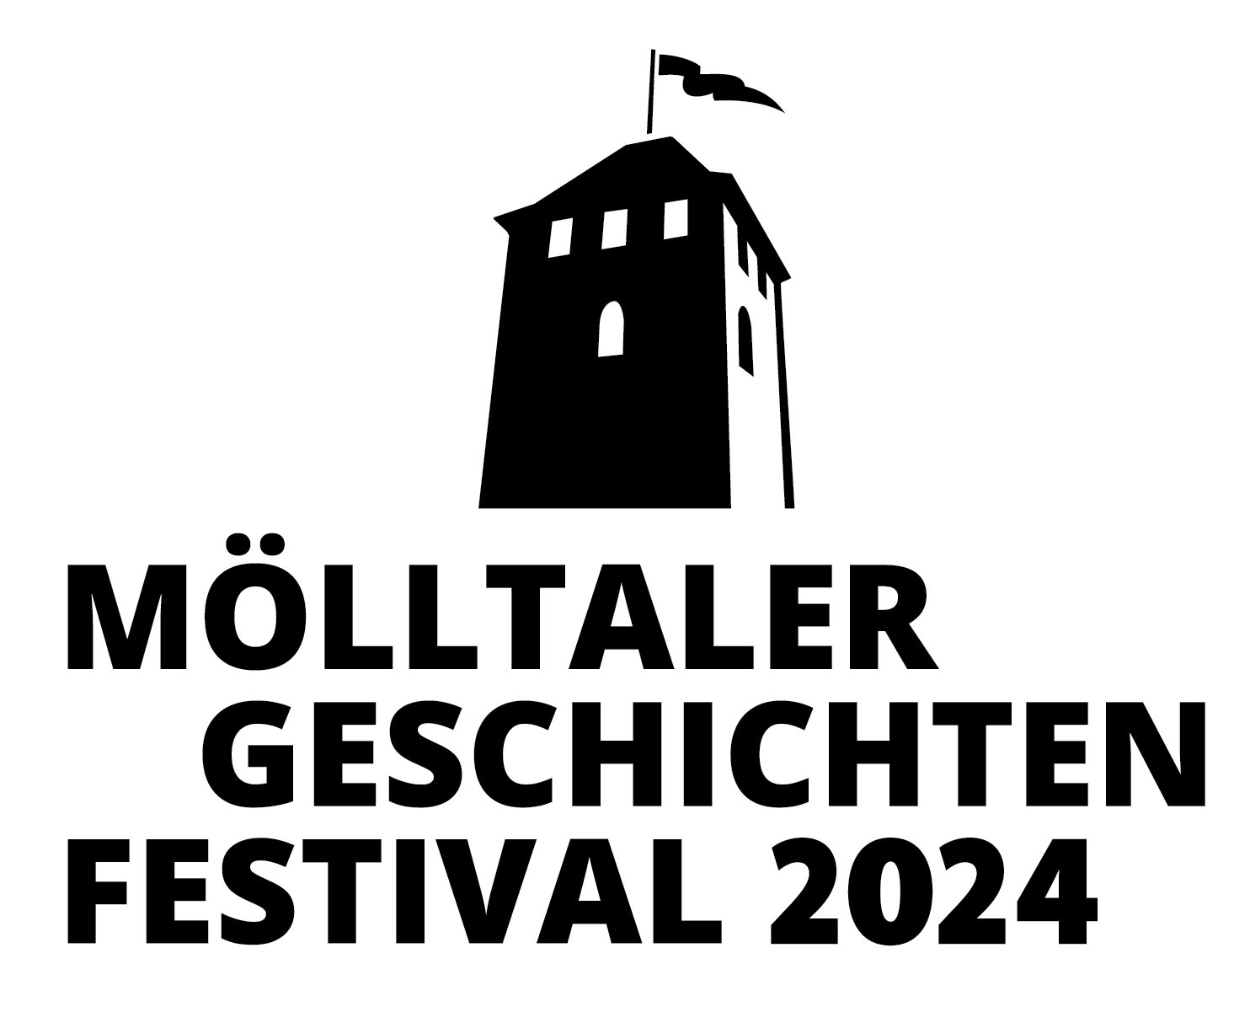
An das Mölltaler Geschichten Festival

Nummer: MGF2024/______________

Erhalten am: _______________________

Geschichte Bio Einreichung
Ein Projekt des Vereins „ProMölltal-Initiative
für Bildung, Kultur, Wirtschaft und Tourismus“
Döllach 71-72
A-9843 Großkirchheim
info@moelltaler-geschichten-festival.at

EINREICHUNG ZUM KURZGESCHICHTENWETTBEWERB 2024

NAME DER GESCHICHTE:_____________________________________________

___________________________________________________________________

AUTOR (Vor- und Nachname):________________________________________

___________________________________________________________________

ALTER: älter als 14 Jahre

vor dem Ende der 8.Schulstufe (Geburtsdatum: ________________)

MÖLLTALER/IN (geboren/früher gelebt/wohnhaft?)

ADRESSE: __________________________________________________________

__________________________________________________________

TELEFON: __________________________________________________________

EMAIL: _____________________________________________________________

KURZE BIO (max.10 Zeilen) IM ANHANG.

Ich bestätige, dass ich der alleinige Autor/die Autorin der oben genannten Geschichte und Besitzer des Copyrights bin. Ich versichere, dass meine Geschichte nicht die Rechte Dritter verletzt. Ich bestätige, dass meine Geschichte noch in keinem Medium veröffentlicht wurde und stimme der Lesung und der zeitweilig exklusiven Veröffentlichung, inklusive meiner Kurz-Bio, durch die Veranstalter zu. Mit meiner Teilnahme bestätige ich, dass ich die auf der Mölltaler Geschichten Festival-Webseite publizierten, downloadbaren Wettbewerbs-bedingungen für 2024 gelesen habe und akzeptiere, inklusive der Sicherung meiner Daten. Der Rechtsweg ist ausgeschlossen.

Datum: ___________________ Unterschrift: ______________________________
(Bei Minderjährigen, Name und Unterschrift des Erziehungsberechtigten)

